Senat Rzeczpospolitej Polskiej na wniosek Polskiego Towarzystwa Matematycznego ogłosił rok 2019 Rokiem Matematyki w setną rocznicę powstania Towarzystwa Matematycznego (2 IV 1919 w Krakowie) przekształconego potem w Polskie Towarzystwo Matematyczne.

Z okazji 100-lecia odzyskania przez Polskę niepodległości prezydent Rzeczpospolitej Polskiej przyznał pośmiertnie Stefanowi Banachowi najstarsze i najwyższe polskie odznaczenie państwowe - order Orła Białego - za zasługi dla chwały, dobra i pożytku Rzeczpospolitej Polskiej.

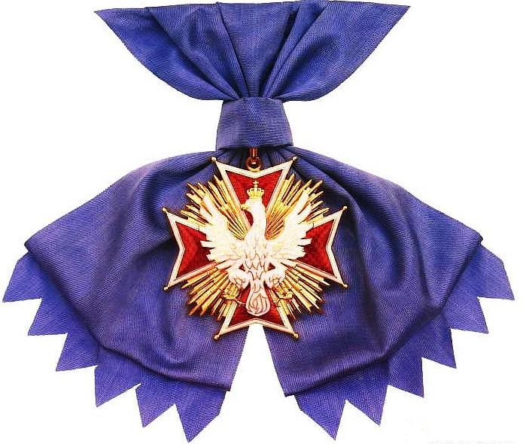
awers medalu

awers gwiazdy orderowej
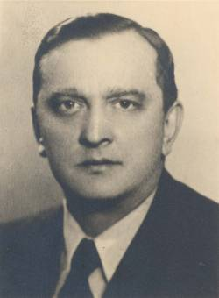
Stefan Banach
1892−1945

Matematyka jest najpiękniejszym i najpotężniejszym tworem ducha ludzkiego.
Matematyka jest tak stara, jak stary jest człowiek.
Tylko państwa, które pielęgnują matematykę mogą być silne i potężne.
Stefan Banach

- Jest patronem wielu szkół. 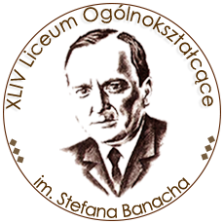
Warszawa
- Jego imieniem nazwano ulice w polskich miastach.
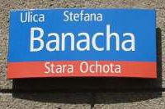
Wrocław Warszawa
- Jest bohaterem książek.
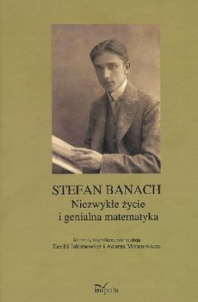
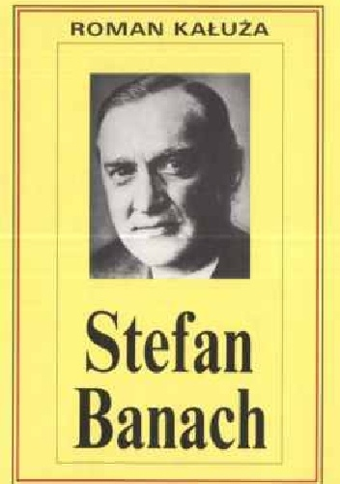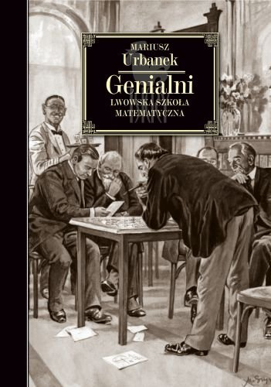
- Od 2001 roku planetoida o numerze 16856 oznaczona symbolem 1997 YE8 nosi imię Stefana Banacha.
- Jest bohaterem filmu Krzysztofa Langa z 2005 roku Przestrzenie Banacha.
- Polskie Towarzystwo Matematyczne ufundowało nagrodę naukową im. Stefana Banacha (1946).
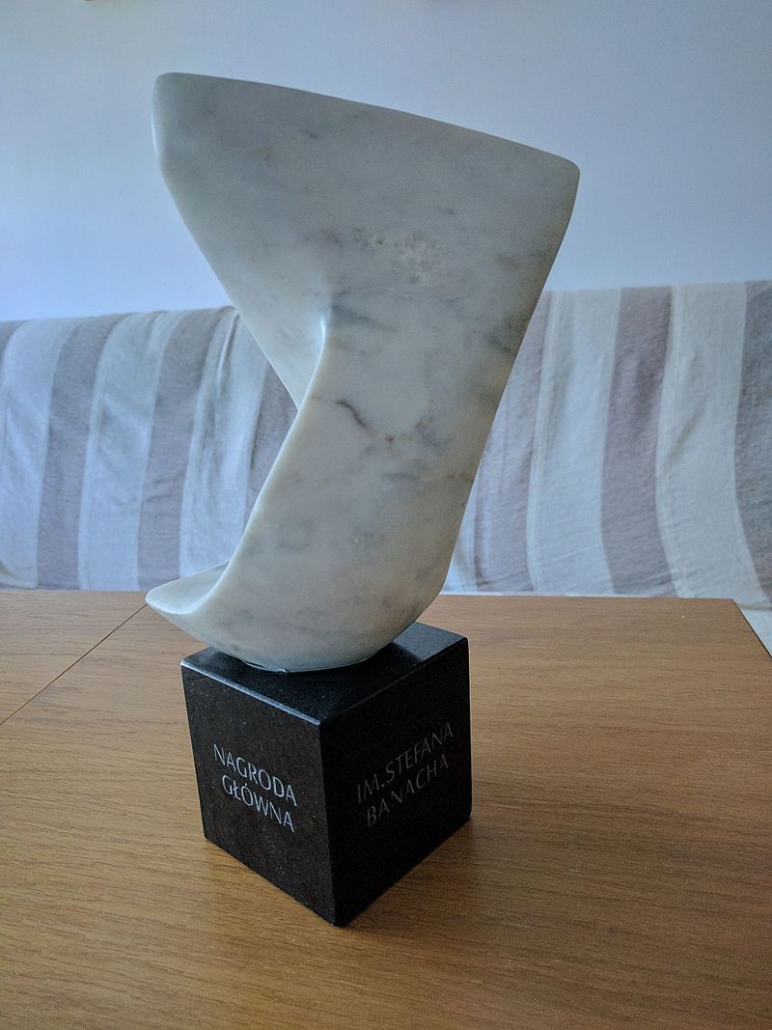
- W 1972 roku utworzono Międzynarodowe Centrum Matematyczne im. Stefana Banacha przy Instytucie Matematycznym Polskiej Akademii Nauk.
- W 1992 roku – w stulecie urodzin – ustanowiono Medal im. Stefana Banacha za wybitne zasługi w dziedzinie nauk matematycznych.
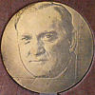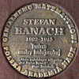

- Od 2009 roku przyznawana jest Międzynarodowa Nagroda im. Stefana Banacha.
- Stefan Banach jest patronem dwóch hal targowych w Warszawie.
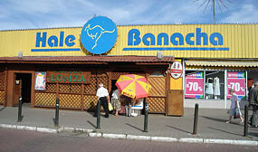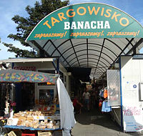

- 3 kwietnia 2012 roku Narodowy Bank Polski upamiętnił Stefana Banacha na złotej monecie 200 zł, srebrnej 10 zł i 2 zł ze stopu Nordic Gold.
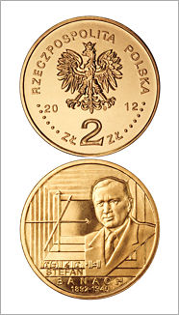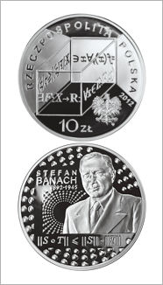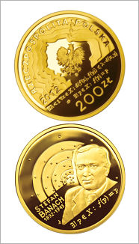

- Poczta Polska upamiętniła Stefana Banacha kartką pocztową (1969) i znaczkiem pocztowym (1982).
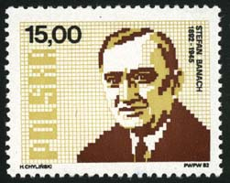
- 14 października 2016 roku na krakowskich Plantach odsłonięto ławkę z figurami Stefana Banacha i Ottona Nikodyma upamiętniającą setną rocznicę rozmowy, jaką odbyli matematycy, przy okazji której doszło do spotkania z Hugonem Steinhausem.
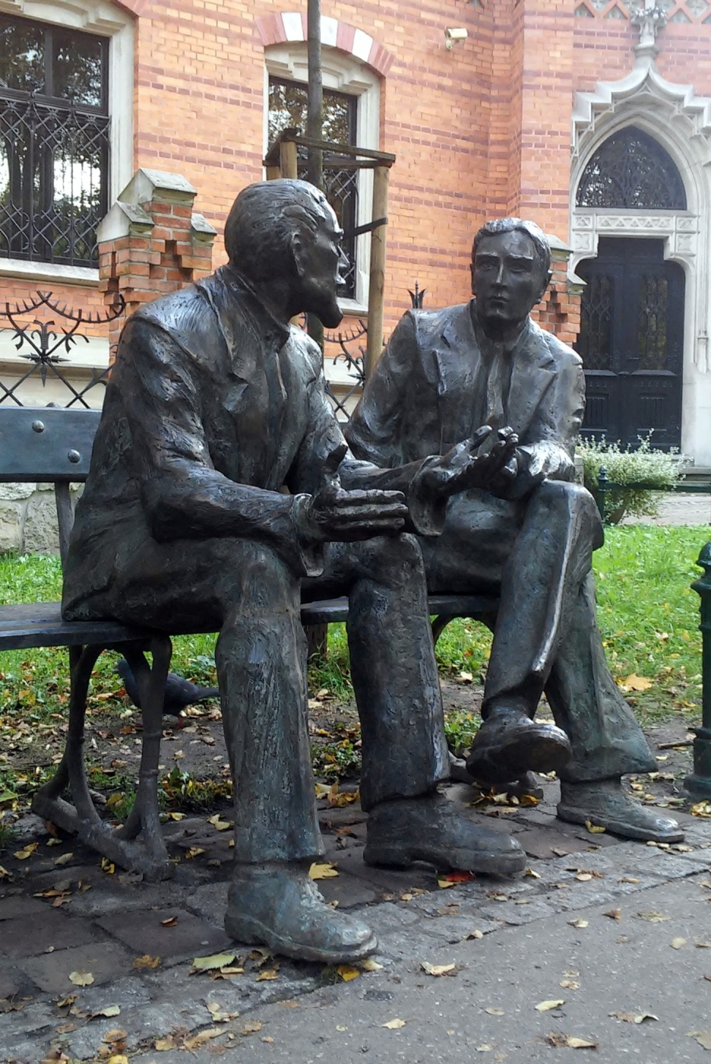
- mBank przyznaje od 2016 roku nagrody w konkursie „Krok w przyszłość” na najlepszą pracę studencką z matematyki - konkursie ku czci Stefana Banacha. Zwycięzca otrzymuje między innymi statuetkę STEFCIO.
- We Lwowie, gdzie Stefan Banach mieszkał i pracował, umieszczono w 2017 roku plakat promujący miasto, na którym pojawił się matematyk.
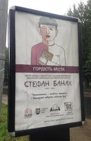
- PKP Intercity uruchomiły pociąg Banach relacji Warszawa Wschodnia - Przemyśl Główny.

Stefan Banach był współautorem podręczników do nauki matematyki dla szkół powszechnych, klas gimnazjalnych i akademickich.
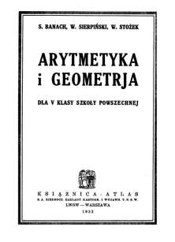
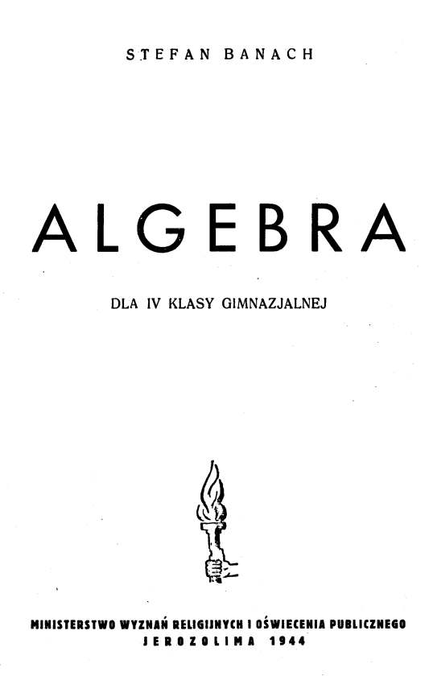

Proponujemy rozwiązanie w marcu zadań z tych podręczników. Zadania znajdziesz na stronie internetowej szkoły.
Sformułowania zadań nie są uwspółcześnione. Pochodzą z czasów, w których powstały.
- Zbadaj, które z układów są sprzeczne, a które posiadają nieskończenie wiele rozwiązań i podaj w drugim przypadku 3 rozwiązania:
- 25x + 35y = 8
−15x − 21y = 3
- 2,1x − 3,5y = 5,6
−3x + 5y = −8
- Wykonaj wykresy funkcyj:
- y = 3x + 5
- y = $\frac{x^{2}}{2}$
- y = $\frac{1}{x+1}$
- Oblicz:
- $2\sqrt{14} ∙3\sqrt{2}$
- $\sqrt[3]{16} ∙ \sqrt[3]{32}$
- $\sqrt{80} : \sqrt{5}$
- $\frac{3}{4}$ : $\sqrt{12}$
- ${\left(2+ \sqrt{3}\right)}^{2}$
- $\sqrt{\sqrt{7}+ 1} ∙ \sqrt{\sqrt{7}- 1}$
- Matematyk Euler podał wyrażenie x² + x + 41, które dla liczb całkowitych od 0 do 39, podstawionych w miejsce litery x, daje na wynik liczbę pierwszą. Np. dla x = 11 mamy: 11² + 11 + 41 = 121 + 11 + 41 = 173 (liczba pierwsza). Napisz liczby pierwsze, które otrzymasz, kładąc w miejsce litery x: 16, 17, 18, 19, 20.
- Trzej przemysłowcy włożyli we wspólny interes handlowy: pierwszy 12 000 zł, drugi 30 000 zł, trzeci 7500 zł. Jak podzielili się zyskiem, który wyniósł 6435 zł? (W stosunku do włożonych kwot.)
- Ogród w kształcie prostokąta o wymiarach 30 m i 40 m obwiedziono ścieżką na 2 m szeroką; jaki jest zewnętrzny obwód tej ścieżki? Rysunek w skali 1 : 500!
- Dorzecze Dniestru posiada dróg wodnych 940 km, Dźwiny 540 km, Niemna 2800 km, Prutu 220 km, Prypeci 3560 km, Warty 810 km, Wisły 5280 km; jaki % całej długości dróg wodnych w Polsce przypada na poszczególne dorzecza?
- Narysuj wszystkie osie symetrji dwóch kół przecinających się
- o różnych promieniach,
- o równych promieniach.
- Jako wartość liczby π przyjmowali: a) Babilończycy liczbę 3, b) Egipcjanie liczbę ${\left(\frac{16}{9}\right)}^{2}$, c) Hindusi liczbę $\frac{62832}{20000}$, d) Chińczycy $\frac{157}{50}$, e) Ptolemeusz liczbę $3\frac{17}{120}$, f) Archimedes liczbę $\frac{22}{7}$, g) A. Metius $\frac{355}{113}$. Zamień wszystkie te ułamki na liczby dziesiętne z dokładnością na 3 miejsca dziesiętne i porównaj z liczbą 3,141, przedstawiającą liczbę π z dokładnością na 3 miejsca dziesiętne.
- Narysuj siatkę ośmiościanu umiarowego o krawędzi 4 cm i zbuduj jego model!
Wyjaśnienie do zadania 10:
współcześnie używamy wyrazu foremny zamiast umiarowy.

